**Obsah**

**1. Úvod 2**

**2. MainMenu 3**

2.1. Tlačítka v MainMenu k ovládání aplikace 3

**3. Options 5**

**4. Upgrades 7**

4.1. Vylepšení 8

**5. MainForm 10**

5.1. Rozmístění okna 10

5.2. Hráč a zbraň 12

5.3. Jednotky 12

5.4. Střely 14

5.5. Chod hry 15

5.5.1. Draw 15

5.6. Levely 15

**6. WarningWindow 17**

**7. Nastavení a Atributy 18**

**8. Použité knihovny 20**

**9. Závěr 21**

**10. Citace a zdroje 22**

# 1. Úvod

Aplikace DemonSlayer je 2D hra, kde je pohled ze shora. Cílem hry je přežít všechny hordy démonů (nepřátelských jednotek) a zabít bosse. Ve hře se dají získat různé vylepšení, která pomáhají zabíjet nepřátelské jednotky. Aplikace se skládá z osmi složek, ve kterých je Java kód, a pěti složek, ve kterých je fxml kód. Program je naprogramován v programovacím jazyce Java ve vývojovém prostředí Intellij IDEA.

# 2. MainMenu

Po zapnutí aplikace se spustí hlavní menu, které je důležité pro nastavení všeho co je ve hře. Můžete zde tedy najít výběr jednotlivých levelů, Exit, Reset Character, Upgrades a Options viz. obrázek 1, kdy všechno je uspořádané na tomto okně v podobě tlačítek. Po zmáčknutí libovolného tlačítka se vždy stane určitá událost, podle toho k čemu dané tlačítko slouží. Pro zrychlení může uživatel zmáčknout určitou klávesu, která má stejnou funkci co dané tlačítko. Dané klávesy se dají přenastavit v Options.

Všechny funkce MainMenu zařizuje třída App a fxml soubor pro design okna se nazývá MainMenu.

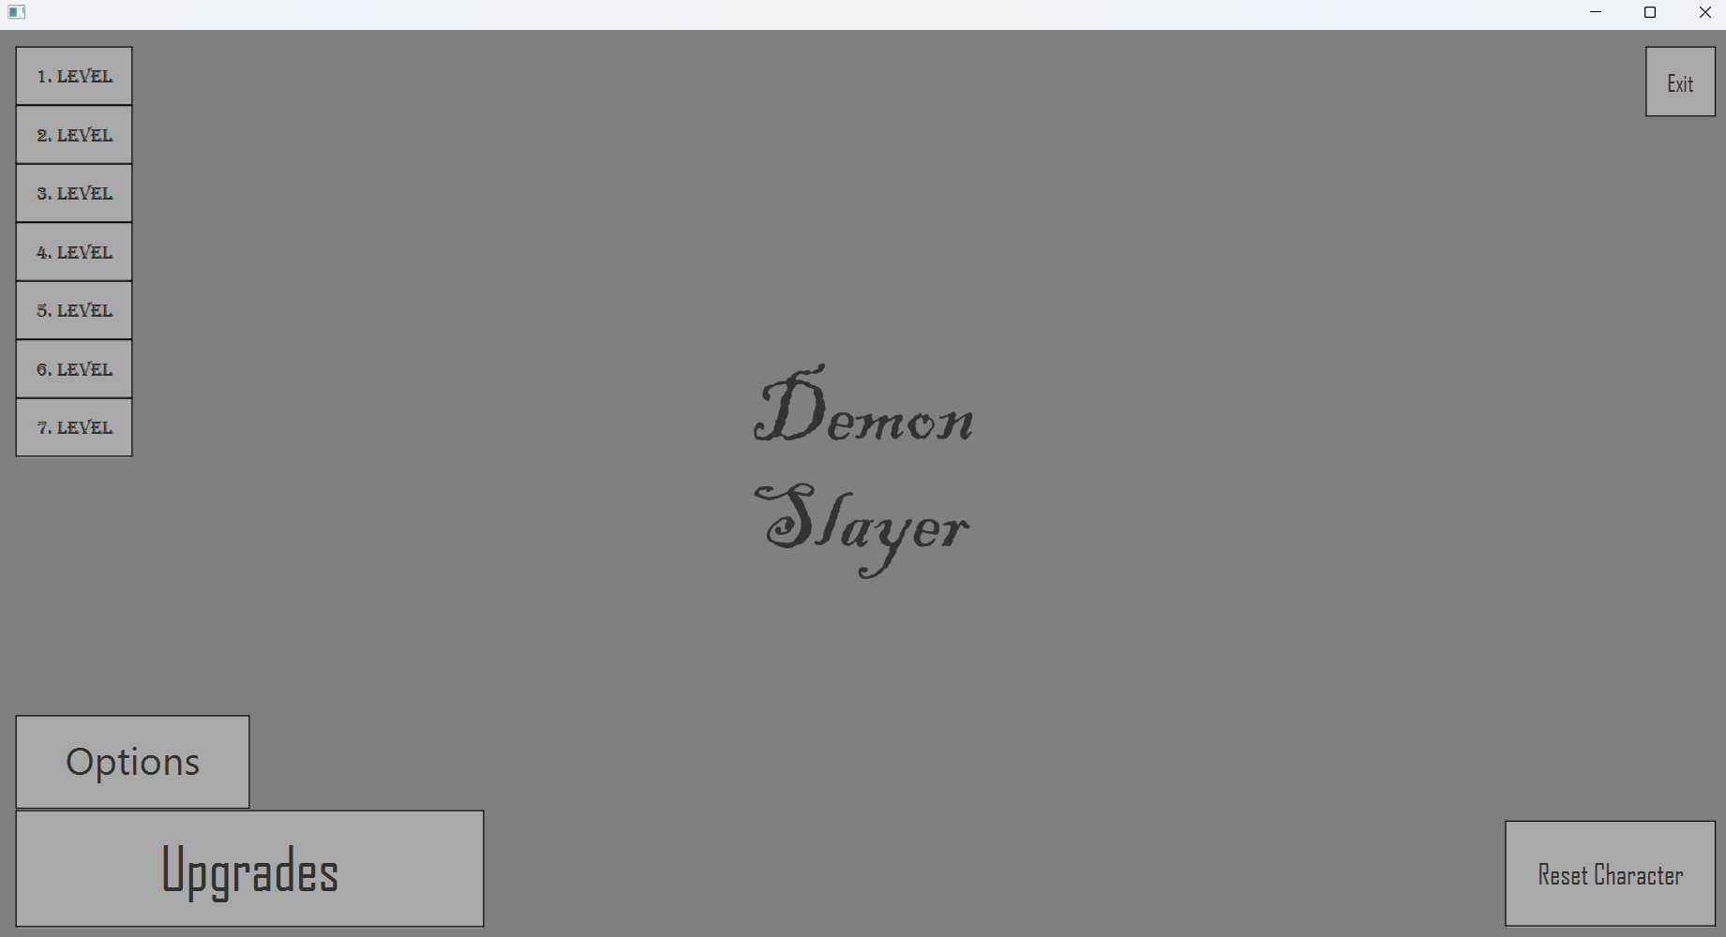

Obrázek 1: Okno s MainMenu

## 2.1. Tlačítka v MainMenu k ovládání aplikace

Jak jsem již zmiňoval, tlačítka mají vždy určitou funkci. Tlačítka by se daly dělit do tří skupin. První skupina tlačítek by byly na připojování se do levelů, druhá na otevírání oken a třetí na speciální funkce.

Tlačítka na připojení se do levelů nalezneme na levé straně hlavní nabídky. Je jich sedm a jsou seřazeny číselně od nejmenšího po největší, kdy nejmenší se nachází v levém horním rohu. Po zmáčknutí se okno přepne na hru a spustí se daný level. Více o hře v kapitole MainForm. Pokud daný level není odemknutý, zbarví se text na tlačítku do červena.

Tlačítko Upgrades se nachází v spodním levém rohu a slouží k otevření okna s vylepšeními. Více o funkcích, vzhledu a uspořádání tohoto okně naleznete v kapitole 4. Upgrades. Do Upgrades lze otevřít po zmáčknutí klávesy na otevření Upgrades. Tlačítko Options je k zapnutí okna s nastavením. Více o funkcích, vzhledu a uspořádání tohoto okně naleznete v kapitole 3 Options. Tlačítko Options se nachází v levém dolním rohu nad Upgrades. Do Options lze otevřít po zmáčknutí klávesy na otevření Options. Nastavení kláves naleznete v kapitole 7. Nastavení a Atributy.

Tlačítko Exit je k ukončení a opuštění aplikace a můžete jej najít v pravém horním rohu části aplikace. Tlačítko Reset Character slouží na resetování postavy, aby hráč mohl hrát znovu za novou postavu. Pokud uživatel zmáčkne toto tlačítko, zobrazí se obrazovka s upozorněním, na to že se ztratí data. Více v kapitole 6. WarningWindow. Po zmáčknutí tlačítka “Yes” se ztratí všechen postup za momentální postavu, jelikož se vynulují některé jeho atributy. Tyto Atributy, které se vynulují, jsou všechna vylepšení, šrot, zisk šrotu na jednotlivých levelech a odemčené levely. Více o jednotlivých atributech naleznete v kapitole 7. Nastavení a Atributy. Tento krok je nevratný.

# 

# 3. Options

Okno s nastavení, v projektu pojmenované jako Options nebo Settings, slouží k přenastavování kláves a jiných nastaveních.

Pro změnu klávesy musí uživatel stisknout tlačítko, které ukazuje momentální nastavenou klávesu, a stisknout nově vybranou klávesu. Pro nastavení obtížnosti si uživatel vybrat mezi třemi možnostmi (Easy, Normal, Hard) viz. obrázek 2. Obtížnost zrychluje/zpomaluje interval mezi spawnem nových jednotek podle nastavené obtížnosti. K nastavení obtížnosti je použitý Choice Box. Dále je možné zapnout Hardcre mode, za pomocí označení Checkboxu. Hardcore mode nastaví obtížnost za Hard a uživatel po zapnutí některého z levelů začíná jen s jedním životem. Pokud hráč dodělá level v obtížnosti hardcore dostane šest šrotů.

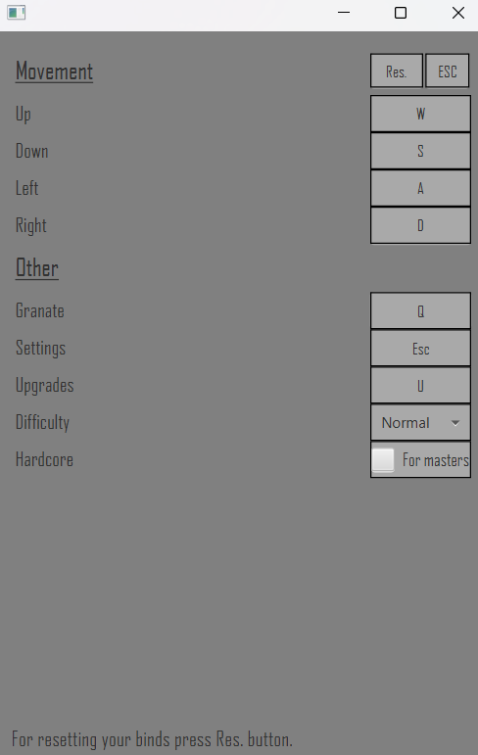

Obrázek 2: Okno s Options

Všechny nastavení jsou brány jakožto atributy třídy StatsAndSettings. Tyto atributy jsou ukládány do souboru, aby hráči zůstal uložen pokrok a nastavení i po vypnutí hry. Pro ukládání dat je použitá metoda saveAll a pro získávání dat je použita metoda getAll.

K aktualizaci nastavených kláves musí uživatel pohnou s myší. Pokud uživatel nastaví novou klávesu a nepohne s myší nastavená změna se provede, ale uživatel uvidí nastavenou starou klávesu.

Na tomto okně dále můžete najít tlačítka Res. a ESC. ESC slouží k vypnutí okna s nastavením. Stejnou funkci má i klávesa nastavená pro Settings. Tlačítko Res. přenastaví všechna nastavení, která se nastavují v Options, na původní nastavení. Metoda pro přenastavení kláves se nachází v třídě StatsAndSettings a ta se spouští z třídy App. O původních nastaveních se můžete dočíst v kapitole 7. Nastavení a Atributy.

Jinak všechny funkce Options zařizuje třída App a fxml soubor pro design okna se nazývá Options.

# 4. Upgrades

Okno s vylepšeními slouží k vylepšování zbraně a postavy. Celkem se může odemknout až devět různých vylepšeních. K odemknutí je potřeba mít určitý počet šrotu, ve hře nazván anglicky jako scrap. Hra má celkem čtyři různé ceny a to šest šrotů, čtyři šroty, tři šroty a dva šroty, podle toho jak moc vylepšení pomáhají k vyhrání dalších úrovní. Šrot se získává za počet životů v úrovních, které hráč dohrál.

Pro odemčení jak je zmíněno potřebujeme šrot. Pokud máme uvedenou hodnotu šrotu můžeme zmáčknout na tlačítko s nápisem daného vylepšení a vylepšení se odemkne. Pokud má uživatel dostatek šrotu, tak se tlačítko zbarví do světle šedé. Pokud šrot nemáme, tak se po stlačení nic nestane a tlačítko bude tmavě šedé. Pokud jste vylepšení již odemkly, tlačítko je šedé (odstínem mezi světle a tmavě šedou) a po stlačení se nic nestane. Pokud hráč zmáčkne na koupené vylepšení, nic se nestane. Jak mohou být tlačítka zbarvena můžete vidět viz. obrázek 3. V programu je barva pro vylepšení na něž hráč nemá šrot nazvána jako šedá, ale vizuálně působí tmavěji než tmavě šedá, proto zde označují šedou jakožto tmavě šedou a tmavě šedou jakožto šedou.

K aktualizaci změny barev musí uživatel pohnou s myší. Pokud uživatel koupí nové vylepšení a nepohne s myší vylepšení se odemkne, ale uživatel uvidí stále ještě nezměněný obchod. Dále neuvidí i svůj aktuální šrot.

Na ploše tohoto okna naleznete i tlačítko Escape, které slouží pro opuštění okna. Stejnou funkci má i klávesa pro Upgrades.

Všechny funkce Upgrades zařizuje třída App a fxml soubor pro design okna se nazývá Upgrades.

## 

Obrázek 3: Okno s Upgrades. Hráč má odemknuté rychlejší střely a má šrot n granát, odráživé střely a průrazné střely.

## 4.1. Vylepšení

Ve hře se vyskytuje celkem devět různých vylepšení. Tato vylepšení jsou Machine Gun, Faster Machine Gun, Shotgun, Auto Shooting, Faster Walking, Piercing Bullets, Bounce Bullets, Faster Bullets a Granite. Vylepšení jsou v kódu označovány prvními písmeny každého slova, které obsahují.

Machine Gun a Faster Machine Gun jsou vylepšení zaměřující na zkrácení doby znovu vystřelení zbraně. Zbraň tedy střílí rychleji, ale střely jsou stále stejně rychlé. Machine Gun stojí čtyři šroty a zkracuje dobu znovu vystřelení na dvě třetiny. Faster Machine Gun stojí šest šrotu a zkracuje dobu znovu vystřelení na polovinu. Když jsou odemknuty obě vylepšení zkrátí se doba znovu vystřelení na třetinu.

O rychlejší střely se stará Faster Bullets. Pokud je toto vylepšení pořízeno, kulky se pohybují o 0.5 pixelů za 3 milisekundy rychleji. Faster Bullets stojí dva šroty.

Pro rychlejší chůzi si uživatel může pořídit vylepšení Faster Walking, které zrychlí hráče o 0.4 pixelů za 3 milisekundy. Faster Walking stojí čtyři šrotu.

Shotgun, neboli brokovnice, po výstřelu vystřelí další dvě střely. Střely vždy míří deset pixelů od kurzoru myši v obou stranách viz. obrázek 5.4. Střely. Brokovnice stojí šest šrotu.

Vylepšení Auto Shooting odemkne schopnost držení tlačítka, tak aby se stále střílelo bez zastavení. Umožňuje tedy perfektně střílet v čase, kdy skončí odpočet pro vystřelení další střely. O způsobu jak fungují střely naleznete v kapitole 5.4. Střely. Auto Shooting stojí čtyři šrotu.

Bounce Bullets je vylepšení, které umožní se kulkám jednou odrazit od zdi. Když je zakoupeno toto vylepšení, kulka se změní trajektorii pohybu podle toho, jaké zdi se dotkne, místo toho aby zmizela. Bounce Bullets stojí čtyři šrotu.

Piercing Bullets po odemčení umožňuje střele proletět skrz jednoho nepřítele, nebo ubrat dva životy jednomu nepříteli podle počtu životů. Piercing Bullets stojí tři šrotu.

Granite, též nazvaný jako Granate kvůli chybě, je vylepšení, které umožní používat granát. Granát odstraní plochu o velikosti 10 od položení pokládá se klávesou v nastavení nazvanou Granite. O původních nastaveních se můžete dočíst v kapitole 7. Nastavení a Atributy. Po použití ho uživatel může použít za 13500 milisekund. Granát stojí tři šroty.

# 5. MainForm

Po spuštění některého z levelů, se veškeré funkce přesunou do MainForm. Nejprve se nastaví všechny atributy, které máme uložené v samostatné složce vedle, která si pamatuje vše co uživatel vyplnil v Options, kam se dostal a jaký level spustil. Více o těchto atributech v kapitole 7. Nastavení a Atributy. Dále se resetují všechny pole a hráč se umístí na startovní pozici.

Hra končí, když jsou všechny jednotky zabity nebo hráč přijde o všechny životy. Následně se hra vypne a přejde se na okno s MainMenu.

Hráč přichází o životy, když nastane kolize hráče s nepřátelskou jednotkou. Když tato kolize nastane, hráči je odečten jeden život a jednotka je automaticky zabita, pokud se jedná o závěrečného bosse, tak hráč automaticky po kolizi přijde o všechny životy.

## 5.1. Rozmístění okna

Na obrazovce, když je zapnutý samotný level, je kromě plátna, kde běží hra, plátno s životy a čtyři tlačítka.

První tlačítko s názvem ESC slouží k přesunu do nastavení. Do nastavení se lze dostat i pomocí klávesy nastavené pro Options. Více o oknu s nastavení v kapitole Options. Když je uživatel v Options je hra pozastavena a po odchodu z Options se daný level znovu spustí. Druhé tlačítko slouží k resetování levelu. Po zmáčknutí na uživatele vyskočí okno s upozorněním a hra se pozastaví. Po zmáčknutí tlačítka “Yes” se resetuje momentální level. Další tlačítko se jmenuje Main Menu a po zmáčknutí na uživatele vyskočí okno s upozorněním a hra se pozastaví. Po zmáčknutí tlačítka “Yes” se obrazovka změní na MainMenu. Poslední tlačítko se jmenuje Exit a po zmáčknutí na uživatele vyskočí okno s upozorněním a hra se pozastaví. Po zmáčknutí tlačítka “Yes” vypne celá aplikace. Více o oknu s upozorněním v kapitole 6. WarningWindow. Všechny tlačítka jsou na pravé horní straně okna viz. obrázek 4.

Na obrazovce je také plátno s životy, kde uživatel může vidět aktuální počet životů hráče a aktuální stav granátu. Počet červených obdélníků vyjadřuje počet životů. Políčko s granátem může ukazovat tři barvy, a to zelenou, červenou a černou. Pokud je políčko černé, uživatel neodemkl granát a nemůže ho používat. Když je políčko červené, granát není nabyt a uživatel musí počkat. Zelená ukazuje, že je granát možno použít. Plátno s životy se nachází v pravém dolní rohu. Plátno s životy se překreslí při ztrátě života, při použití granátu, nebo při načtení granátu.

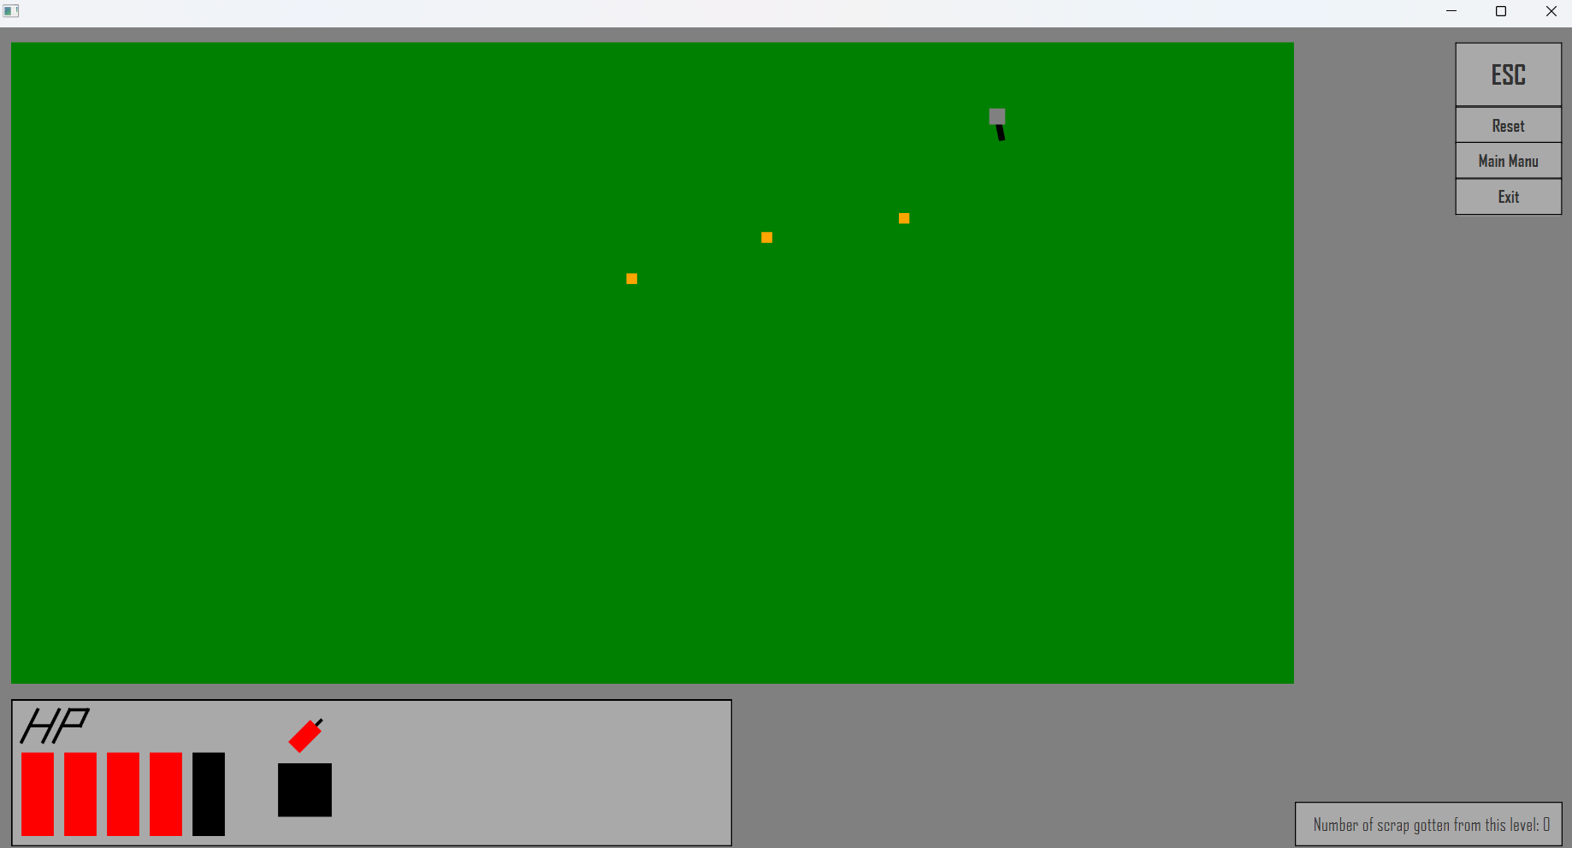

Obrázek 4: Okno se samotnou hrou. Právě je spuštěn první level a ve hře jsou tři jednotky. Hráč ztratil jeden život. Uživatel ještě nevyhrál tento level a nemá tedy žádné vylepšení.

Nejhlavnější na tomto okně je již zmíněné plátno s hrou. Na plátně je možné vidět hráče, jednotky, zbraň a střely.

## 5.2. Hráč a zbraň

Uživatel může ovládat šedý čtverec s černým obdélníkem, který se pohybuje směrem k myši. Šedivý čtverec je hráč a černý obdélník je zbraň. Hráč je velký $15×15$ pixelů a zbraň je velká $13×33$ pixelů a má jeden konec v hráči.

Hráč může střílet ze zbraně za zmáčknutí levého tlačítka a pohybovat se pomocí kláves, které má nastavené jako klávesy na pohyb nahoru, dolu, doleva a doprava. Pokud má uživatel odemčené vylepšení granát, tak může házet granáty. Hráč se může standardně pohybovat rychlostí 0.7 pixelu za 3 milisekundy.

Zbraň se pohybuje podle momentální polohy kurzoru. Známe souřadnice kurzoru a souřadnice hráče. Pokud je od sebe odečteme, tak za pomocí podobnosti trojúhelníků můžeme zjistit aktuální polohu konce zbraně.

Hráč se nemůže dostat za hranice plátna jelikož dojde ke kolizi s neviditelnou stěnou.

Hráče se zbraní můžete vidět na obrázku 5.

## 5.3. Jednotky

Jednotky se pohybují dvěma způsoby. První způsob je pohyb k hráči. V tomto případě se vždy přibližují o hodnotu speed pixelů k hráči. Tato hodnota udává rychlost aktuálního pohybu jednotky. Pohyb k hráči se počítá stejně jako pohyb zbraně, akorát použijeme místo souřadnic kurzoru souřadnice nepřítele a nepřítel se pohne o nějakou vzdálenost k hráči. Standardní hodnota speed je 0.6. Jednotky jsou velké $10×10$ pixelů. Pokud je na plátně víc jak osm jednotek, nemůžou se vyvolat další a hra čeká do doby než hráč zabije zbylé jednotky, aby jich bylo míň než devět.

Druhým způsobem je pohyb od nepřítele. Tento pohyb je kolize mezi dvěma nepřáteli. Tento pohyb funguje úplně stejně jako pohyb k hráči s tím rozdílem, že je slouží k tomu, aby jednotky nebyly v sobě a odstrkuje jednotky od sebe.

Pokud není jednotka boss, tak se vyvolá ve skupině po čtyřech. Tyto jednotky se vyvolávají “náhodně”. Náhodná generace se vytváří pomocí metody getTime(). *“Metoda getTime() je metoda třídy Date, která vrací počet uplynutých milisekund od 1. Ledna roku 1970, od 00:00:00 GMT, které reprezentuje objekt Data.“* **[1]** Na náhodnou generaci jsme využili zbytek po rozdílu hodnoty time a čísla, které nám dá metoda getTime(). Následně hodnotu vynásobíme nějakým číslem. Čísla jsou vždy náhodná a odlišná od sebe. Násobky a podíly jsou předem dány v programu. Time je vždy jeden z parametrů, který je požadován k vytvoření nové jednotky. Číslo, které dosadíme za time, je vždy násobek metody getTime(). K vyvolání je také potřeba zadat stranu. Strany se označují čísly.

Jednotky mohou být zabity tím, že přijdou o všechny životy. Životy se jednotkám odebírají po kolizi mezi nábojem a nepřítelem. Standardně mají jednotky 3 životy.

Ve hře je celkem osm typů jednotek. Oranžové jednotky nemají speciální účinky a jsou to základní jednotky. Žluté jednotky jsou rychlejší o 0.25. Jednotky s barvou bisque mají dvojnásobně více životů. Světle modré jednotky jsou rychlejší, když jsou blíž k hráči. Světle tyrkysové jednotky jsou rychlejší o 0.25 a jsou ještě rychlejší, když jsou blíž k hráči. Modré jednotky mají dvojnásobně víc životů a jsou rychlejší, když jsou blíž k hráči. Oranžově červené jednotky mají dvojnásobně víc životů a jsou rychlejší o 0.25. Fialové jednotky jsou bossové. Bossové mají 2000 životů, jsou o polovinu pomalejší a jsou dvojnásobně větší. Pokud je boss zabit tak zabije všechny jednotky. Pokud dojde ke kolizi hráče a bosse hráč je automaticky zabit. Jak vypadají jednotky je možné vidět na obrázku 5.

## 

Obrázek 5: Na obrázku můžete vidět spuštěnou hru (sedmý level). Na obrazovce je momentálně pět jednotek (Fialová a čtyři oranžové) a hráč se zbraní. Ostatní jednotky vypadají stejně jako oranžové jednotky, akorát mají jinou barvu.

## 5.4. Střely

Střely vznikají po zmáčknutí levého tlačítka na myši. Mezi střelami je vždy doba, kterou určuje countdown. Pokud se countdown rovná nule může se ze zbraně znovu vystřelit. Countdown je v základu nastaven na 100.

Střely se vždy pohybují jedním směrem, který se určí pomocí podobnosti trojúhelníků stejně jako pohyby u jednotek. Jediný rozdíl je, že se pohybují stále stejným směrem.

Pokud uživatel nemá pořízené některé z vylepšeních, střely se zničí pokud se nastane kolize s neviditelnou stěnou, nebo jednotkou. Pokud je ve hře víc než 20 střel, zbraň přestane střílet a začne střílet znovu až bude ve hře míň jak 20 střel.

## 5.5. Chod hry

Při spuštění hry se nastaví keyFrame, který bude spouštět handle každé tři milisekundy. Hra tedy bude běžet na 33 snímcích za sekundu. V handle se vždy spustí metoda draw, a když hráč přijde o život překreslí se plátno s životy. Po každém pátém spuštění handle se spustí vlákno, které řeší kolize.

### 5.5.1. Draw

Metoda draw slouží k překreslení plátna, k pohybu všech objektů a k vytváření nových objektů.

Nejprve se zjistí, jestli by se měla vyvolat nová vlna nepřátelských jednotek a odečte se odpočet na použití dalšího granátu. Následně se hráč posune o hodnotu rychlosti podle toho, jaké klávesy na pohyb jsou zmáčknuty. Následně se začne plátno překreslovat.

Nejprve se na plátno nanese na obdélník, který funguje jakožto pozadí. Dále se pohne se všemi střelami a všechny se vykreslí. Dále se pohne se všemi nepřáteli k hráči a všichni se vykreslí. Po nepřátelích se vykreslí zbraň a po ní hráč. Následně se zjistí, zda by se nemělo vystřelit ze zbraně. Na závěr se odečte odpočet na střelbu a odpočet na vyvolání dalších jednotek a zjistí se zda hráč nepřišel o všechny životy.

## 5.6. Levely

Hra má celkem sedm různých levelů, kdy každý level má jiný vzhled (mění se vždy barva pozadí) a svůj postupný rozvoj hry. Hra tedy postupně postupuje a vyvolává různé jednotky v závislosti na levelu.

V prvním levelu jsou vyvolávány jen základní jednotky. Level má celkem osm vln. Druhý level má dva typy jednotek, a to základní jednotky a rychlé jednotky. Druhý level má celkem deset vln. Třetí level má celkem tři typy jednotek, a to základní jednotky, rychlé jednotky a jednotky s více životy. Tento level má celkem čtrnáct vln. Čtvrtý level má čtyři typy jednotek: rychlé jednotky, jednotky s více životy, jednotky, které jsou rychlejší u hráče, a jednotky, které jsou rychlejší a zároveň mají více životů. Čtvrtý level má celkem šestnáct vln. Pátý level má pět typů jednotek, a to rychlejší jednotky, jednotky s více životy, jednotky rychlejší u hráče a zároveň mají více životů, dále rychlejší jednotky, které jsou ještě rychlejší, jestliže jsou v blízkosti hráče, a jednotky, které jsou rychlejší a zároveň mají více životů. Pátý level má celkem šestnáct vln. Šestý level má čtyři typy jednotek, a to rychlé jednotky, které jsou ještě rychlejší, jestli jsou v blízkosti hráče, jednotky s více životy a rychlostí, jednotky, které jsou rychlejší u hráče, a jednotky, které jsou rychlejší u hráče a zároveň mají více životů. Šestý level má celkem šestnáct vln.

Poslední level je souboj s bossem a jednotky se vyvolávají podle počtu životů bosse. Po poražení bosse se všechny jednotky zabijí.

Po výhře se přičte za každý život jeden šrot. Pokud hráč hraje na úrovni hardcore, tak dostane 6 šrotu za výhru. Šrot může následně utratit za vylepšení. Více o vylepšení v kapitole 4.1. Vylepšení. Následně se uloží počet získaného šrotu za tento level. Pokud hráč již vyhrál daný level, dostane šrot jen pokud přežije s více životy než minule a dostane tolik šrotu o kolik měl více životů na konci než minule. Pokud hráč vyhraje level na hardcore, tak hráč nemůže z daného levelu dostat více šrotu. Následně se spustí MainMenu.

Při prohře se jen hra vypne a spustí se MainMenu.

# 6. WarningWindow

Okno s varováním slouží k oznámení ztráty dat. Okno obsahuje nápis a dvě tlačítka viz. obrázek 6. tyto tlačítka mají nápisy “Yes” a “No”. Tlačítko s nápisem “No” slouží k zrušení daného požadavku. Po stlačení tlačítka “Yes” se splní požadavek. Po zmáčknutí jednoho z tlačítek se okno s upozorněním zavře.

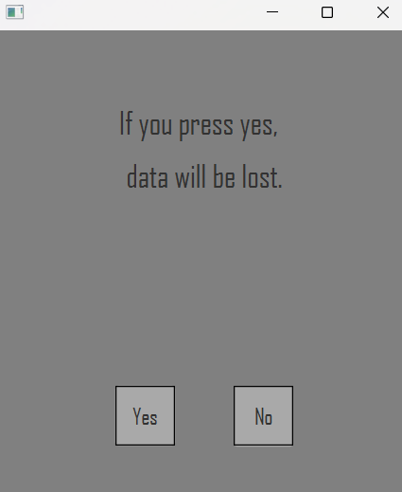

Obrázek 6: WarningWindow

# 7. Nastavení a Atributy

Ve hře je mnoho nastavení a atribut. Nastavení se dají upravovat v Options. a atributy se v postupem ve hře různě mění.

BB, SG, AS, G, PB, MG, FMG, FW a FB jsou vylepšení. Pokud je některá z atribut nastavená na true, tak je odemknutá. Vylepšení jsou ze začátku standardně nastavena na false.

Atributy s počátečními dvěma písmeny sc a číslem, je zisk šrotu z různých levelů. Scrap, neboli šrot, je momentální počet získaného šrotu. Hráč po spuštění hry nemá šrot. Jak se upravují atributy sc a jak získat šrot se můžete dočíst v kapitole 5.6. Level.

Atribut level je nejvyšší odemčený level, který hráč dohrál. Když se dohraje level, který uživatel ještě nedohrál, tak atribut level se zvýší o jedna. Currentlevel je atribut, který určuje momentální nebo naposledy spuštěný level. Když se spustí nový level v MainMenu, přepíše se na nově spuštěný level.

Difficulty je standardně nastavená jako Normal, neboli 2. Pokud je difficulty nastaveno na 3, tak je obtížnost nastavena na Hard a pokud je nastavena na 1, tak je obtížnost nastavena na Easy. Difficulty můžete nastavit v Options a určuje rychlost vyvolávání jednotek.

Atribut hardcore je na počátku nastaven na false. Pokud se změní na true, hráč má jeden život a difficulty změní na Hard. Hardcore můžete nastavit v Options a určuje rychlost vyvolávání jednotek.

Atribut up je standardně nastaven na klávesu W a slouží k pohybu hráče nahoru. Atribut down je standardně nastaven na klávesu S a slouží k pohybu hráče dolu. Atribut left je standardně nastaven na klávesu A a slouží k pohybu hráče doleva. Atribut right je standardně nastaven na klávesu D a slouží k pohybu hráče doprava. Všechny tyto atributy můžete nastavit v Options. Tyto klávesy se dají použít pouze při spuštěném levelu.

Upgrade je standardně nastaven na U a slouží k otevření a zavření okna s vylepšením. Atribut upgrade můžete nastavit v Options. Upgrade se dá použít pouze v okně s vylepšeními a v Main Menu.

Escape je standardně nastaven na Q a slouží k otevření a zavření okna s nastavením. Atribut escape můžete nastavit v Options. Escape se dá použít pouze v okně s nastavením, v Main Menu a při spuštěném levelu.

Granate je atribut sloužící k použití granátu a je standardně nastaven na G. Pokud je odemknuto vylepšení granite a countdown se rovná nule a klávesa stlačená je stejná jako granate, tak ubere všechny jednotky v okruhu 20 pixelů 5 životů, které zasahují do této plochy, a nastaví odpočet na 3. Atribut granate můžete nastavit v Options a dá se použít pouze při spuštěném levelu.

# 8. Použité knihovny

V práci byly použity Java a JavaFX knihovny. Z Java knihoven byly konkrétně použity: knihovny java.io, java.net a java.unit. Z JavaFX knihoven byly použity: javafx.application, javafx.event, javafx.scene, javafx.stage, javafx.fxml javafx.animation. Seznam a více informací o knihovnách Java naleznete na stránce:

<https://docs.oracle.com/javase/7/docs/api/>. Seznam a více informací o knihovnách JavaFX naleznete na stránce: <https://docs.oracle.com/javase/8/javafx/api/toc.htm>.

# 

# 9. Závěr

Aplikace obsahuje všechny kritéria zadání. V aplikaci byly v průběhu nalezeny chyby a ty, až na jednu, byly opraveny. Jediná nedostatek, který byl nalezen, je při vykreslování více jednotek v levelech, kdy obrazovka problikává. Tato chyba se spouští náhodně. Pro opravení stačí resetovat level pomocí tlačítka na reset levelu. Jinak v aplikaci nebyly nalezeny žádné chyby. Tímto ročníkovým projektem jsem si zdokonalil práci s Javou, logické řešení některých úloh, na které bylo potřeba použít matematiku, a naučil jsem se používat ukládání dat do souboru, které bylo vysvětleno v hodině.

# 10. Citace a zdroje

[1] TWINKL BAJAJ, 2023. Data getTime() method in Java with Examples. In: Geeks for geeks [Online]. 2023. Dostupné z: <https://www.geeksforgeeks.org/date-gettime-method-in-java-with-examples/>

ORACLE, 2020. Java™ Platform, Standard Edition 7 API Specification. In: Oracle [Online]. 2020. Dostupné z: <https://docs.oracle.com/javase/7/docs/api/>

ORACLE, 2015. JavaFX 8. In: Oracle [Online]. 2015. Dostupné z:

<https://docs.oracle.com/javase/8/javafx/api/toc.htm>